Рекомендации родителям
Маршрут выходного дня
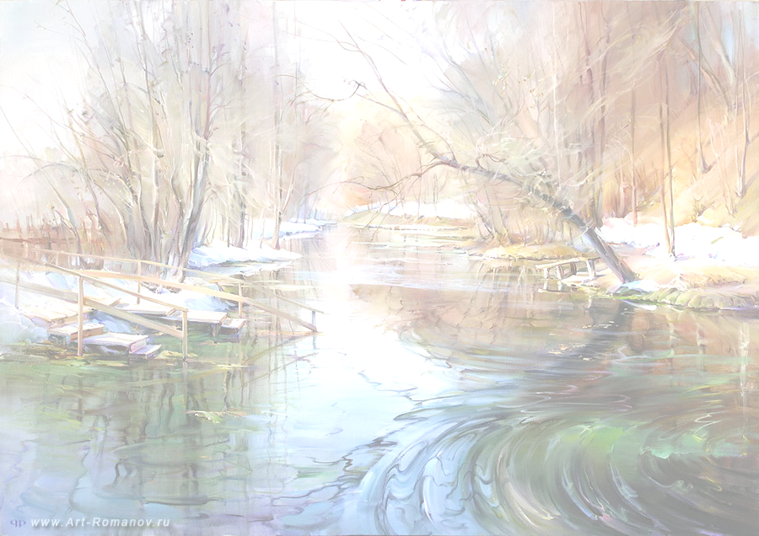
Маршруты выходного дня не только воспитывают, но и сплачивают семью.
Рекомендации для родителей.

Если ребёнок в детстве испытывал чувство жалости к другому человеку, радость от хорошего поступка, гордость за своих родителей, восхищение от соприкосновения с прекрасным, подвигом, он приобрёл эмоциональный опыт. Тем самым будут проторены пути для ассоциаций эмоционального характера, а это является основой, фундаментом более глубоких чувств, условием полноценного эмоционального развития человека.

Воспитание маленького патриота начинается с самого близкого для него – родного дома, улицы, где он живёт, детского сада.

• Обращайте внимание ребёнка на красоту нашего родного города.

• Во время прогулки расскажите. Что находится на вашей улице, поговорите о значении каждого объекта.

• Дайте представление о работе общественных учреждений : почты, магазина, банк, музей, . Понаблюдайте за работой сотрудников этих учреждений, отметить ценность их труда.

• Вместе с ребёнком принимайте участие в труде по благоустройству и озеленению своего города.

• Расширяйте собственный кругозор.

• Учите ребёнка правильно оценивать свои поступки и поступки других.

• Читайте книги о Родине, её героях, о традициях. Культуре своего народа и т. д.

• Поощряйте ребёнка за стремление поддерживать порядок, примерное поведение в общественных местах.
Маршрут выходного дня
Цель: формирование эстетического восприятия природы у детей младшего возраста.
Задачи:
- -формировать представления о приметах весны ;
- -пробуждать интерес к природе родного края;
- -развивать речь, фантазию, наблюдательность, умение сравнивать;
- -активизировать словарь детей;
- -способствовать умению детей различать и называть разные породы деревьев (береза, рябина, липа, дуб, ива);
- -воспитывать интерес к наблюдениям, способность любоваться красотой природы; замечать изменения в природе;
- -воспитывать умения правильно вести себя в природе, желание беречь ее;
- -развивать интерес к подвижным играм;
- Формировать активную позицию родителей в воспитании детей, повышать их степень участия в педагогическом процессе.
Куда можно пойти:
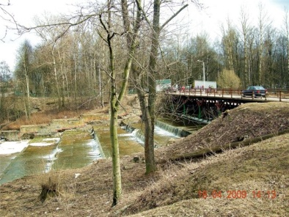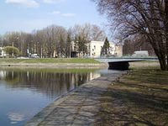
мост через плотину набережная реки Ижоры
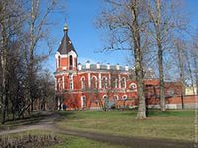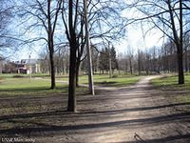
городской парк улица Володарского

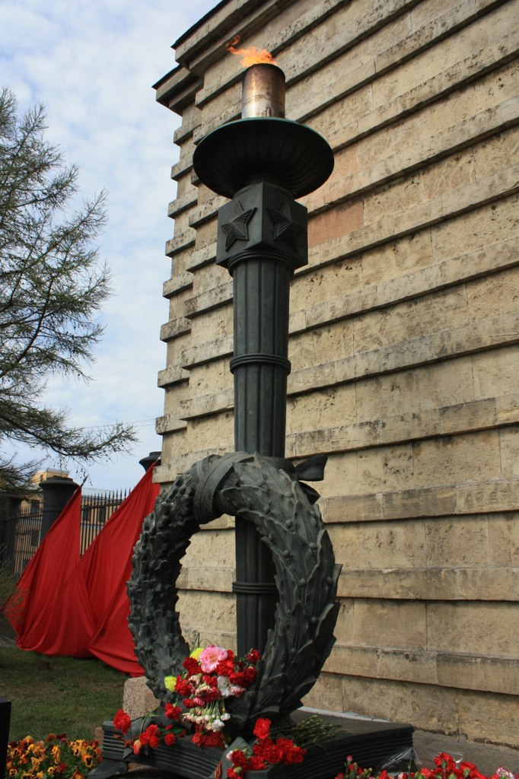
Где находится?

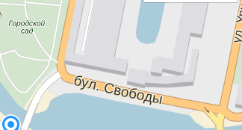 Набережная реки Ижора
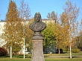
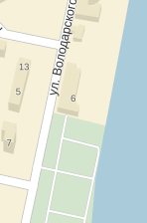 Сквер на улице Володарского

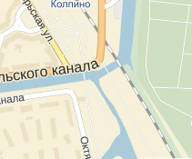 Водопад и плотина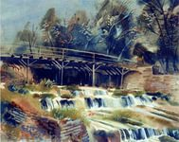
На комсомольском канале

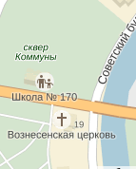 Сквер на проспекте Ленина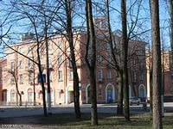

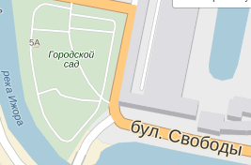 Городской сад 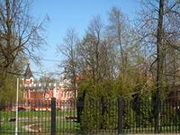
Рекомендации для родителей
- Обратите внимание на изменения в природе
- Побеседуйте с ребенком о приметах весны
- Сделайте фотоснимки прогулки
- Поиграйте вместе с детьми в подвижные игры
- Поощрите ребенка чем-нибудь вкусным
- Дома нарисуйте вместе с ребенком деревья: березу, липу, иву.
Сделайте зарисовки прогулки, что понравилось, что было для вас удивительным, необычным.

